目录
第一章 编制依据
第二章 工程结构概况
第三章 施工准备
第四章 模板工程施工方法
第五章 模板的拆除
第六章 模板制作、安装技术措施
第七章 质量通病及预防措施
第八章 材料节约措施

编制依据
施工合同
北京华清投资有限公司与江苏华建公司签署的《中科院与清华大学职工住宅北区 号、 号楼工程施工合同》。
施工组织设计
《中科院与清华大学职工住宅北区 号、 号楼施工组织设计》。
施工图纸(详见表)
图纸一览表表
部位 | 图纸类别 | 编号 | 出图日期
号楼 | 建筑 | 建施～建施 | 年 月
号楼 | 结构 | 结施～结施 | 年 月
号楼 | 建筑 | 建施～建施 | 年 月
号楼 | 结构 | 结施～结施 | 年 月
主要规程、规范(详见表)
规范一览表表
类别 | 名称 | 编号
国家 | 《混凝土结构工程施工质量验收规范》
国家 | 《建筑工程施工质量验收统一标准》
国家 | 《钢筋混凝土高层建筑结构技术与施工规程》
国家 | 《建筑工程大模板技术规程》
地方 | 《建筑结构长城杯工程质量评审标准》
地方 | 《建筑长城杯工程质量评审标准》
地方 | 《建筑安装工程施工安全操作规程》
其他
()建设部“关于建筑业进一步推广应用十项新技术的通知”。
()企业 质量体系管理文件和环境职业健康安全管理体系文件。
()企业项目管理手册。
()钢大模板厂家(北京中建模板厂)提供的钢大模板配板图。

工程结构概况
中科院与清华大学职工住宅小区北区 号楼工程为全现浇钢筋混凝土剪力墙结构：地下 层、
地上 层； 号楼全现浇钢筋混凝土框架、框架剪力墙以及剪力墙结构：地下 层、地上 层。建筑物主要构件尺寸详见表。
建筑物主要构件尺寸一览表表
部位 |  | 号楼 | 号楼
层高 | 地下 | 3.6m、3.3m | 3.96m、3.64m、3.25m
层高 | 地上 | 2.8m（首层以上） | 4.2m、3.9m、3.9m、2.8m（ 层以上）
地下  主要  结构  尺寸 | 底板 | 厚度1m | 厚度1m，局部600mm
地下  主要  结构  尺寸 | 顶板 | 层350mm  层200mm | 层200mm， 层、350mm， 层180mm
地下  主要  结构  尺寸 | 厚度 | 层350mm  层200mm | 层200mm， 层、350mm， 层180mm
地下  主要  结构  尺寸 | 墙体  厚度 | 250mm、300mm（局  部200mm、500mm） | 200mm 、250mm 、300mm 、400mm
地下  主要  结构  尺寸 | 框梁 | 无 | 宽度：、、、、、高度：、、、、、、，部分 和1650mm最大跨度： 8.9m
地下  主要  结构  尺寸 | 框柱 | 无 | ×、×，局部×、  ×
上部主要  结构尺寸 | 顶板 | 120mm 、150mm 、170mm | 120mm 、140mm 、160mm 、180mm
上部主要  结构尺寸 | 墙板 | 200mm （局部250mm） | 200mm （局部250mm）
上部主要  结构尺寸 | 框梁 | 无 | 同地下（最大高度900mm）
上部主要  结构尺寸 | 框柱 | 无 | 同地下

施工准备
技术准备
（）组织施工技术人员在施工前认真学习技术规范、标准、工艺规程，熟悉图纸，了解设计
意图，核对建筑和结构及土建与设备安装专业图纸之间的尺寸是否一致。
（）编制模板施工方案，对施工队组进行技术交底。
（）对施工人员进行安全和技术培训，加强队组的技术素质。
材料选择
3.2.1 设计要求
按清水混凝土的要求进行模板设计，在模板满足强度、刚度和稳定性要求的前提下，尽可能提高表面光洁度，阴阳角模板统一整齐。
3.2.2 模板材料
3.2.2 地下室模板
（）底板模板：底板四周采用 砖模，电梯井坑和集水坑采用15mm 厚胶合板现场吊模。
（）地下室墙体模板
号楼尽量采用 系列钢大模板，不配匹的墙采用15mm 厚木胶合板，高度不足处采用木胶合板模板后支； 号楼采用15mm 厚胶合板、× 木方和钢管作楞，配套穿墙螺栓（φ）使用。
模板使用前将表面清理干净，涂刷油性脱模剂，严禁脱模剂沾污钢筋与混凝土接触处。竖向背楞采用× 木方， 水平背楞采用φ 钢管 （起步200mm，以上连续两道间距400mm，其余间距～），外加φ 钢管 竖楞加强。加固通过在双钢管处打孔拉结穿墙螺栓 ，用“”型卡子固定在双钢管上。斜向用钢管 托上中下三道进行 加固以保证其稳定，外墙外侧模支顶在坑壁。外墙和临空墙螺栓采用止水螺栓，内墙采用普通可回收螺栓。
（）独立柱模板：采用15mm 厚木胶合板在木工车间制作施工现场组拼，背楞采用× 方木，加固采用φ× 钢管围檩～ 加固，超过 宽的柱，采用可回收φ 对拉螺栓进行加固（地下室外柱采用止水螺栓）。边角处采用木板条找补，保证楞角方直、美观。斜向支撑，起步为 ，每隔 一道，采用双向钢管对称斜向加固（尽量取°）， 柱与柱之间采用拉通线检查验收。柱模木楞盖住板缝，以减少漏浆。
（）顶板及梁模板：
采用15mm 厚木胶合板和×、× 木方现场拼制，φ 碗扣式螺旋钢管顶撑现场拼制，支撑采用碗扣式螺旋顶撑脚手架，由立杆、横杆、支座、支托组成。× 木方作次楞，× 木方作主楞，顶撑间距900mm 和1200mm 。
（）上部墙体
号楼和 号楼主楼部分墙体采用 系列钢大模板， 号楼框架部分同地下室，用木胶合板。钢大模板采用公司自有模板，请专业钢模板厂家改制。
（）楼梯
本工程楼梯采用木胶合板，木方作楞，钢管螺旋顶撑。
材料计划（详见表）
材料计划一览表表
序号 | 材料名称 | 规格 | 单位 | 数量 | 备注
 | 钢大模板 | 系列 |  |  | 改制
 | 木胶合板 | 15mm 厚 | 张 |  | ×2.44m2
 | 木方 | 50mm×100mm |  |  | 4m 长
 | 木方 | 100mm× 100mm |  |  | 4m 长
 | 托 |  | 只

 | 钢管 | φ× | 根 |  | ～2m
 | 钢管 | φ× | 根 |  | ～4m
 | 钢管 | φ× | 根 |  | ～6m
 | 扣件 | 十字 | 只
 | 扣件 | 套接 | 只
 | 扣件 | 转向 | 只
 | 脱模剂 |  |  |  | 水性剂
 | 机油
 | 柴油
 | 钢板网
 | 碗口件立杆 | 2.1m | 根
 | 碗口件立杆 | 1.2m | 根
 | 碗口件立杆 | 0.9m | 根
 | 碗口件拉杆 | 1.2m | 根
 | 碗口件拉杆 | 0.9m | 根
 | 型卡 |  | 只
 | 止水螺栓 |  | 套
 | 止水螺杆 | φ | 根
 | 螺帽 | φ | 只
 | 螺帽 | φ | 只
 | 铁板 | 5mm
 |  | φ
 | 圆钢 | φ
 | 扁钢 | ×
 | 铁钉 |  |  | 若干

中小型机械需用计划（详见表）
中小型机械需用计划一览表表
序号 | 机械名称 | 型号 | 数量 | 单机功率
 | 平刨机 | 573A | 台
 | 圆盘锯 | 104A | 台
 | 压刨机 |  | 台
 | 电焊机 |  | 台

 | 台钻 |  | 台
 | 砂轮机 | 立式 | 台
 | 套丝机 |  | 台
劳动力计划（详见表）
劳动力计划表表
楼号 | 大模工 | 平模工 | 合计 | 备注
号楼 | ～ | 左右 | ～
号楼 | 左右 | 左右 | ～ | 上部主体
号楼 |  | ～ | ～ | 地下结构
合计 | ～ | ～ | ～

模板加工及堆场根据现场特点，在 号楼东北侧和 号楼东北侧设木工制作棚。组织施工人员搭设钢架木工棚。
号楼负二层墙施工前钢大模板进场时搭设钢大模板堆场排架。位置见主体阶段施工现场平面布置图。
模板加工及堆放
本工程木模板由现场加工：依据图纸、方案、交底、洽商、现场实际尺寸等画出班组施工范围内模板拼装图（模板翻样图），经项目工程审核后交队组施工。
根据现场特点， 号楼模板堆放在基坑东侧， 号楼模板堆放在基坑北侧，用钢管围挡隔开。在木模板堆放区放置足够数量的灭火器。
流水段的划分
号楼按后浇带分为、、 三个区，每个区划分为 个流水施工段，这样共分为 个流水施工段。按照→→ 的顺序和→→ 的顺序分为两段施工，在每段内进行流水施工。 号楼流水段划分详见图。
号楼地下室按后浇带分为 个流水施工段，主楼部分的三个区段按照Ⅲ→Ⅱ→Ⅰ的顺序施工，Ⅳ、Ⅴ、Ⅵ区进行穿插，根据现场实际情况，总体顺序为Ⅲ
→Ⅱ、Ⅵ→Ⅰ→Ⅴ→Ⅳ。 号楼流水段划分详见图。
3.8.1 地下室施工安排底板四周外墙与底板一次性浇筑，浇到底板向上300mm；内部墙柱施工缝
留在底板上表面。地下室墙板浇到顶板下表面向上～ 处。
3.8.2 上部主体施工安排 号楼：墙板：有门窗洞处留在门窗洞口中间，无门窗洞处留在墙体 跨
度处；顶板：留在板跨度的 处。 号楼：留在区段双墙处。楼梯楼层处：留在门洞边到楼梯井的范围内，保证施工缝在楼梯平台跨度的 范围内。
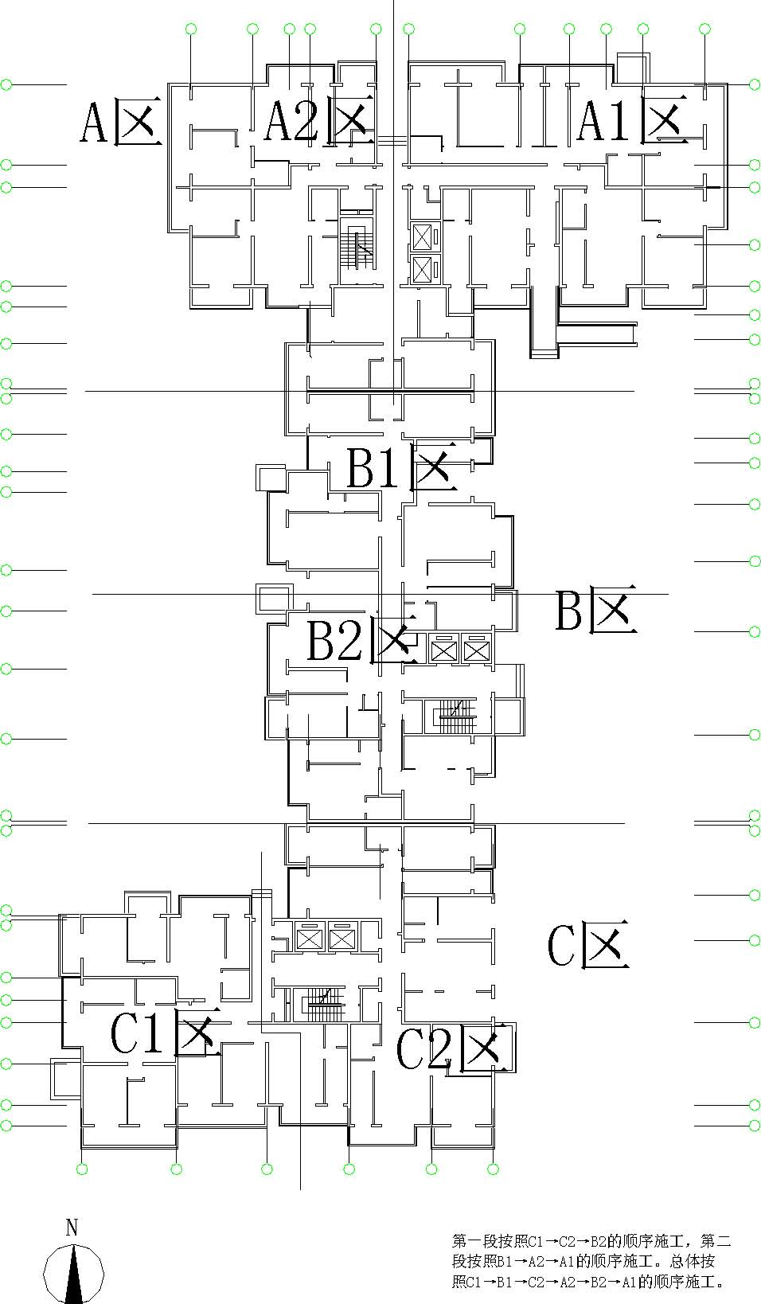
图 ＃楼施工区段划分示意图
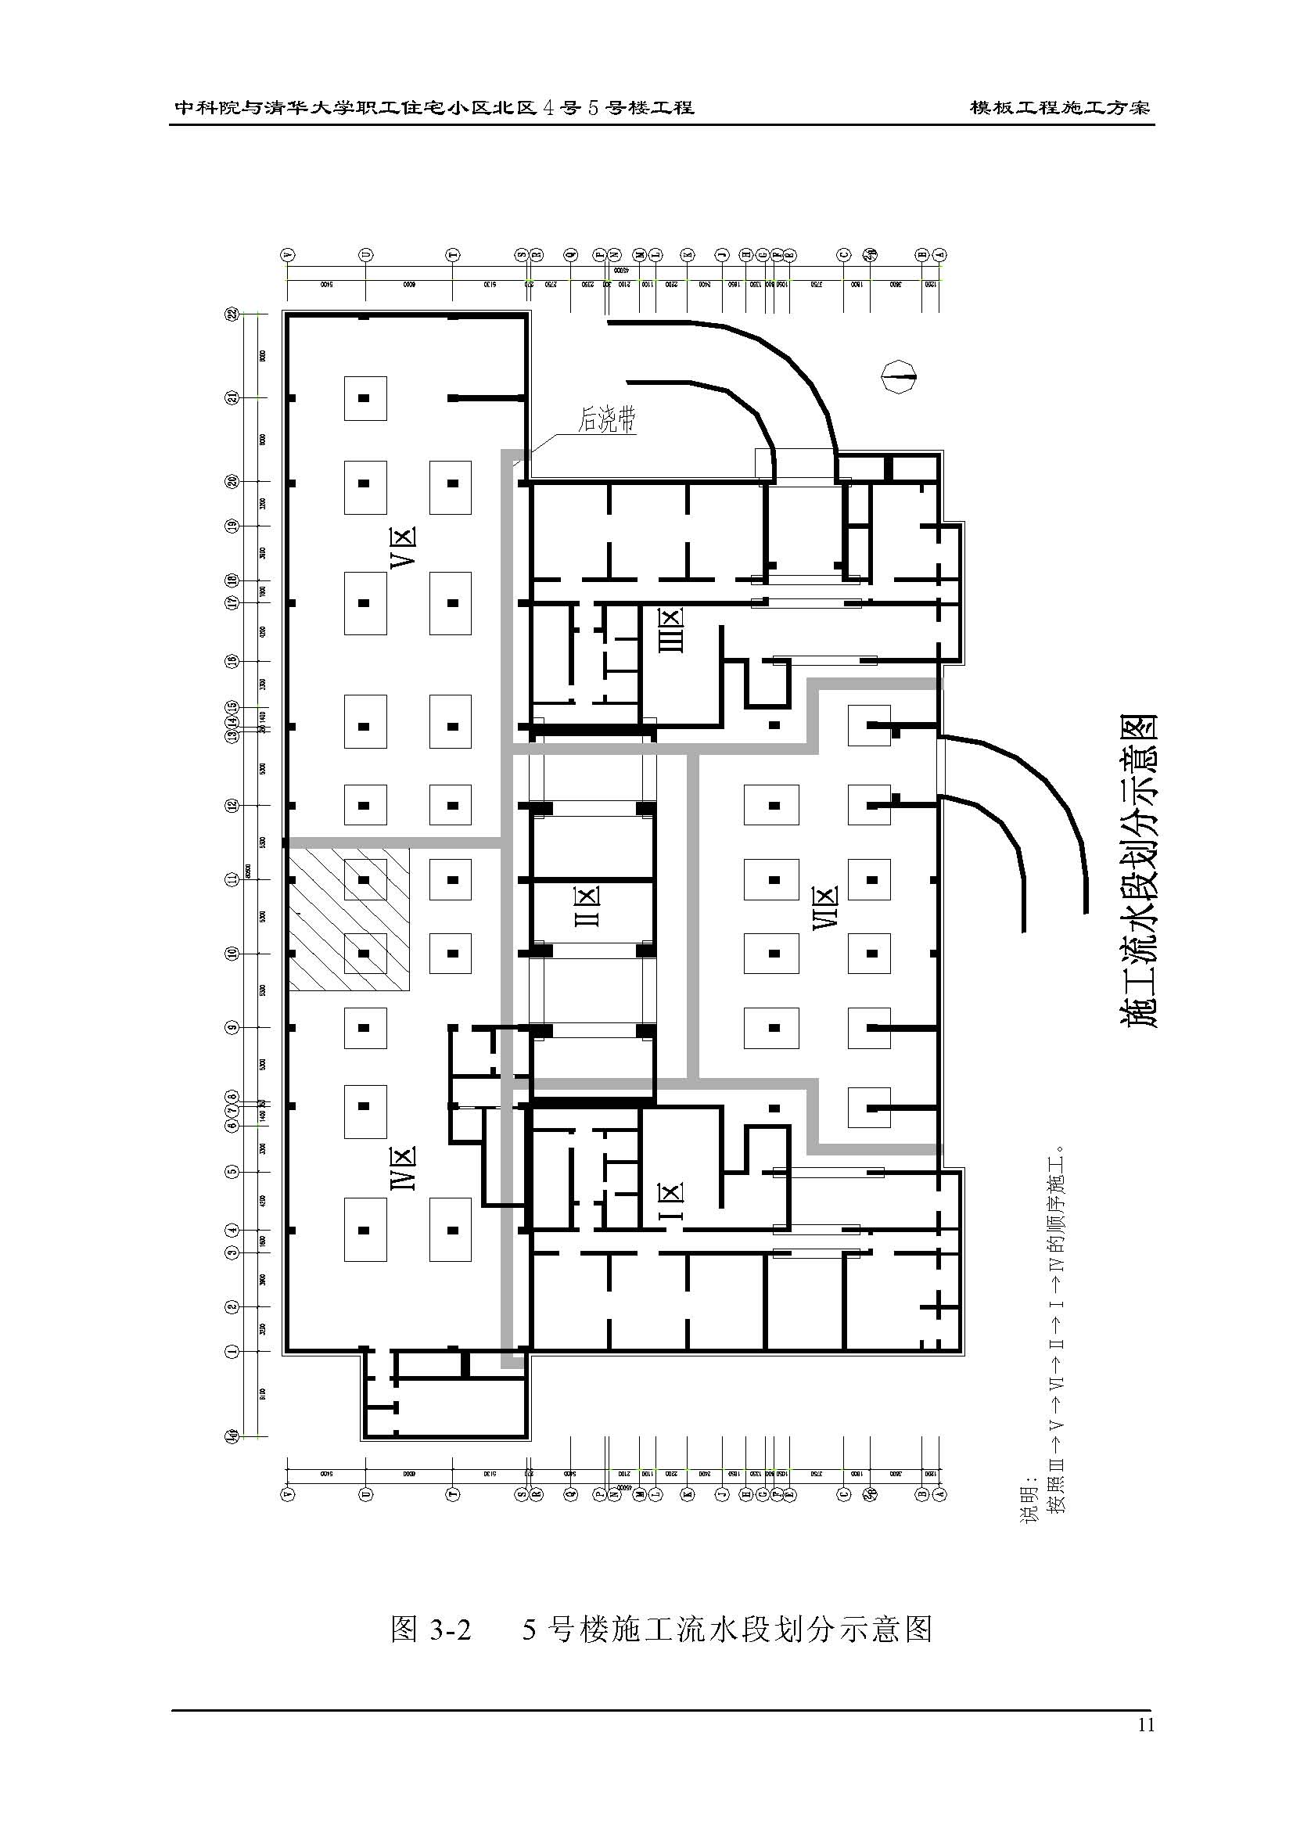
图号楼施工流水划分示意图

模板工程施工方法
统一要求
4.1.1 模板组拼
模板组装要严格按照模板配板图尺寸拼装成整体，模板在现场拼装时，要控制好相邻板面之间拼缝，两板接头处要加设卡子，以防漏浆，拼装完成后用钢丝把模板和竖向钢管绑扎牢固，以保持模板的整体性。拼装要求详见表。
拼装的精度要求一览表表
序号 | 项 目 | 允许偏差
 | 两块模板之间拼缝 | ≤
 | 相邻模板之间高低差 | ≤
 | 模板平整度 | ≤
 | 模板平面尺寸偏差 | ±

4.1.2 模板定位
当底板或顶板混凝土浇筑完毕并具有一定强度（≥）， 即用手按不松软、无痕迹，方可上人开始进行轴线投测。根据轴线位置放出墙柱截面位置尺寸线、模板 控制线，以便于墙模板的安装和校正。
当墙混凝土浇筑完毕，模板拆除以后，开始引测楼层500mm 标高控制线，并根据该500mm 线将板底的控制线直接引测到墙上。
首先根据楼面轴线测量孔引测建筑物的主轴线的控制线，并以该控制线为起点，引出每道墙轴线，根据轴线与施工图用墨线弹出模板的内线、边线以及外侧控制线，施工前三线必须到位，以便于模板的安装和校正。
4.1.3 模板的支设
模板支设前用空压机将楼面清理干净。不得有积水、杂物，并将施工缝表面浮浆剔除，用水冲净。所有内侧模板必须刷油性脱模剂。
地下室底板模板
4.2.1 施工缝
地下室底板按后浇带划分施工流水段，底板施工缝就留在后浇带。根据设计要求，地下室外墙水平施工缝留设在底板以上300mm 处，300mm 的墙体与地下室底板同时浇筑。
4.2.2 砖模底板四周采用砖模，在底板垫层上砌上来。底板防水卷材贴好后，卷到砖模上，翻到外面，在砖模上口增加 皮砖压住卷材。砖模采用 砖砌筑，砂浆采用 水泥砂浆。内侧面用 水泥砂浆
抹平。砖模厚度240mm 。钢筋绑扎后底板混凝土浇筑前用× 木方在外侧支撑加强。
4.2.3 地下室吊模底板以上300mm 外墙与底板同时浇筑，采用木胶合板吊模，模板下面采用“”形钢筋焊接在底板上层附加筋上，以固定模板位置，防止模板跑位。电梯井坑、集水坑等用木胶合板和木方制作成筒模，钢筋绑扎完成后，用
塔吊将筒模吊到安装部位安装，在混凝土浇筑前压上配重，防止上浮。底板集水坑、电梯井坑筒模见图。
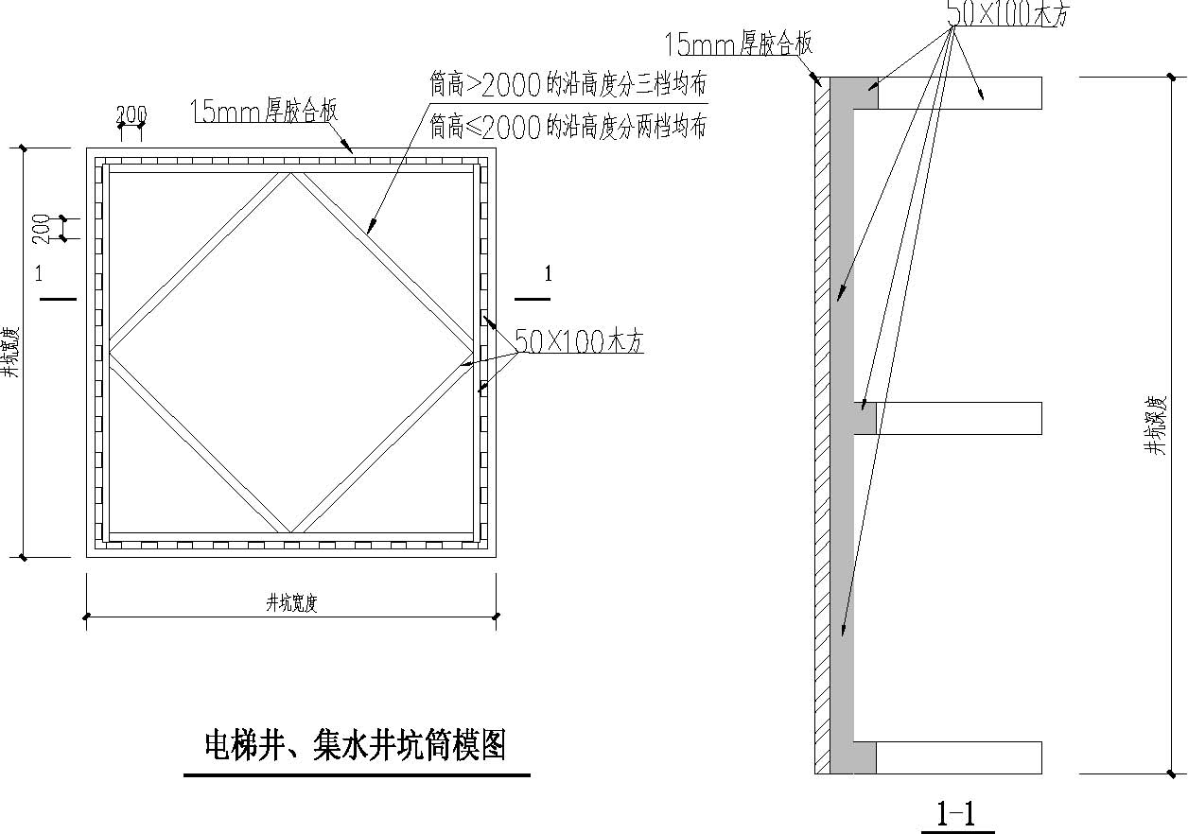
图 电梯井、集水坑坑筒模图
地下室竖向模板
4.3.1 地下室墙体模板地下室墙体水平施工缝留在顶板底面向上～30mm 处，混凝土浇筑完后剔凿软弱层到坚硬的石子。竖向施工缝留在后浇带处。
号楼地下室外墙采用 系列大钢模板，高度不足处用胶合板拼接（与顶板同时浇筑），部分墙体无配套钢大模板可用时，用15mm 厚木胶合板； 号楼采用15mm 厚木胶合板、×、× 木方配套穿墙螺栓（φ）使用。
木模板使用前模板表面清理，涂刷隔离剂，严禁隔离剂沾污钢筋与混凝土接槎处。竖向内背楞采用× 木方 ，水平采用φ 钢管（起步200mm，以上400mm 间距，其余间距600mm），外加φ 钢管 竖向背楞间距600mm。加固通过背楞上打孔拉结穿墙螺栓 ，用钢管 托上中下三道进行 加固以保证其稳定，外墙外侧模支顶在坑壁（支顶处加木方垫木）。
地下室外墙和临空墙用φ 对拉螺栓带止水片，端头带小木块限位片，以防地下水沿对拉螺栓渗入墙内（见图）。对拉螺栓水平间距同双钢管竖楞，竖向间距同φ 钢管水平背楞间距，最下面三道对拉螺栓两侧加双螺母。内墙采用普通可回收穿墙螺栓。
支模后，要求木工班组和工长及质检员认真检查支模质量情况，填写好《模板分项工程质量检验批记录表》，明确责任。
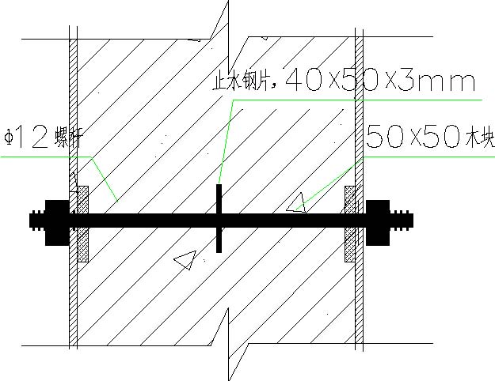
图 止水螺栓大样图
墙体门洞的模板采用工具式模匣，木方支撑，角部设铁三角转角调节件，
4.3.2 地下室独立柱模板
采用15mm 厚胶合板模板在木工车间制作施工现场组拼，背楞采用× 方木，加固采用φ× 钢管间隔 一道加固，四周加钢管抛撑。边长大于700mm 的柱用两排可回收的φ 普通穿墙螺栓加固。独立柱支模见图。
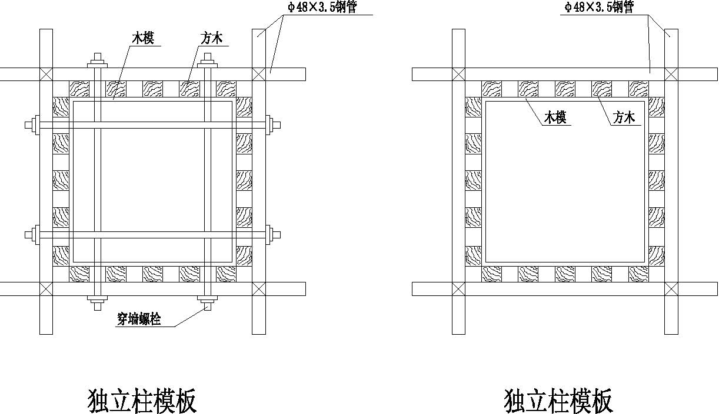
图 独立柱模板
柱边角处采用木板条找补海棉条封堵，保证楞角方直、美观。斜向支撑，起步为150mm，每隔1500mm 一道，采用双向钢管对称斜向加固（尽量取°）， 柱与柱之间采用拉通线检查验收。柱模木楞盖住板缝，以减少漏浆。
地下室顶板模板
4.4.1 顶板模板支设
()地下室顶板模板采用15mm 厚木胶合板，50mm×100mm 木方做次楞，中心间距300mm，100mm×100mm 木方作主楞，中心间距900mm， 碗扣式螺旋顶撑系统。
顶板模板做法详见图。
次龙骨×， 间距300mm 主龙骨×， 碗扣架立杆间距×1200mm
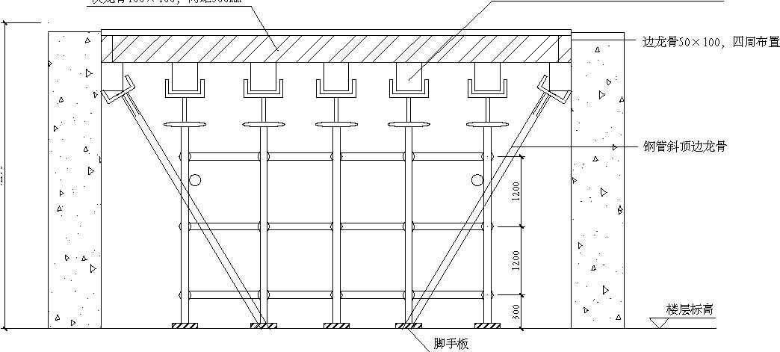
顶板支模图
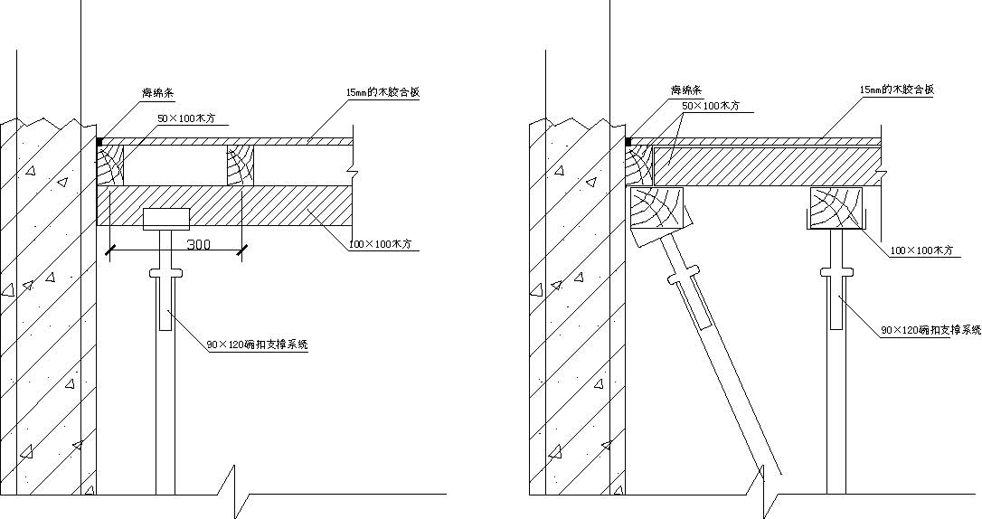
顶板模板大样图 顶板模板大样图
图 顶板模板做法
()顶板模板施工时注意以下几点：）横板支撑钢管必须在楼面弹线下垫木方100mm×100mm×500mm； ） 钢管排架搭设横平竖直，纵横连通，上下层支顶位置一致，连接件需连
接牢固，水平拉撑连通；） 模板第一排次楞木方需紧靠墙板，如有缝隙用密封条封孔，模板与模板之间拼接缝小于1mm ，否则用腻子封条；） 根据房间大小，决定顶板模板起拱大小：＜ 开间不考虑起拱，≤＜
起拱10mm，≥ 的起拱15mm；
） 顶板模板支设，下部支撑用满堂红架子，立杆上加 托调整标高，支撑下垫垫板。顶板纵横格栅用压刨刨成同样规格，并拉通线找平。特别是四周的格栅，弹线保持在同一标高上，板与格栅用50mm 长钉子固定，格栅间距300mm， 板铺完后，用水准仪校正标高，并用靠尺找平。铺设四周模板时，与墙齐平，加密封条，避免墙体“吃模”，板模周转使用时，将表面的水泥砂浆清理干净，涂刷脱模剂，对变形和四周破损的模板及时修整和更换以确保接缝严密，板面平整；模板铺完后，将杂物清理干净，刷好脱模剂。
） 从墙根起步300mm 立第一根立杆以后按900mm 和1200mm 的间距立支撑，这样可保证立柱支撑上下层位置对应。水平拉杆要求设上、中、下三道，考虑到人行通道，在支撑中留一条通道，中、下两道水平不设（在顶板支撑完善之后拆除部分横杆形成人行通道）。
地下室人防顶板厚度为350mm， 顶板螺旋顶撑间距统一按900mm×900mm 处理。
()顶板梁支模
号楼框架梁采用15mm 厚木胶合板，× 木方纵向布置，间距～ 300mm 。横向支承为φ
钢管，见图 所示。
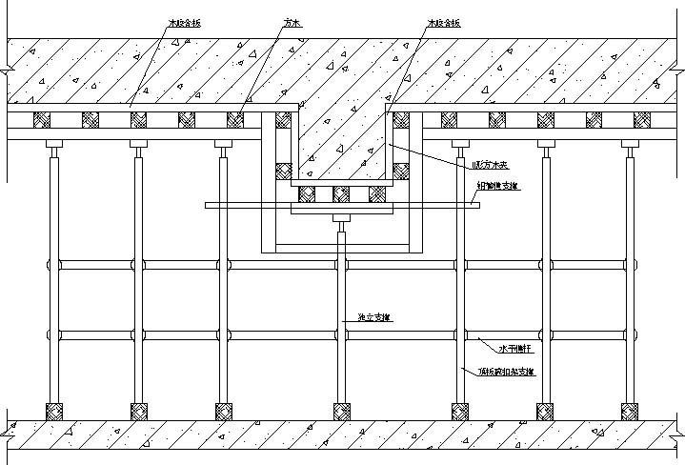
图 顶板梁模板支撑图
顶板梁一般高度为700mm 和800mm，部分有1m 以上，净高度在～ 之间的加一道φ 穿墙螺栓，大于～ 之间的加两道φ 穿墙螺栓，
净高度大于1000mm 的加三道穿墙螺栓，同时增加顶撑，保证顶撑间距不得大于600mm 。
螺旋顶撑间距为900mm×1200mm， 为了保证顶板梁的支撑，将梁纵向方向的间距调整为900mm 。
上部墙体模板
4.5.1 模板配置量
根据合同及施工总进度计划的要求，工程工期紧。 号楼从负二层墙开始分两个区段分别配制一套竖向结构模板，每个区段分三个流水段，周转使用； 号楼从主体开始配制一套竖向结构模板，分三个流水段，周转使用。
如果钢模倒用时穿墙螺栓孔错位较多（即需要打双排孔），影响施工质量，则不要求倒用，多配置一块新板，不能周转的模板另行配置。门窗洞口模板采用定型加工的工具式模匣，以保证混凝土外观效果，为加快施工进度，缩短工期，门窗洞模亦采用整层配置。墙体施工缝留在门窗洞口的中间，无门窗洞口的墙体留在墙跨度的 跨内。
4.5.2 钢大模板的制作
本工程墙体大模板采用公司自有钢大模板，由中建模板厂按照结构施工图进行改制。内外模板采用 系列整式大钢模板，模板板面采用δ6mm 钢板， 竖肋采用 号槽钢，布置间距300mm 左右，横向背楞采用双向 号槽钢焊接而成。使用时再配置钢角模、穿墙螺栓、操作平台、斜支撑、直芯带、钢锲子等零配件即可组合使用。
（）对拉螺栓： 钢、直径小头24mm ，大头28mm，一端用螺母，一端用销板（混凝土浇筑完毕后，在终凝前松动旋转）。
模板竖向设置穿墙螺栓孔三道，第一道距离混凝土板面300mm，第二道间距900mm ，第三道间距为1300mm 。
（）现场根据编制的模板加工图进行安装和加固支撑。钢大模板进场时，需经技术人员，质量人员确认质量合格后方可使用。
（）大模板的配置尽量做到一墙一模，以减少模板吊运次数，考虑塔吊的吊装能力（最远距离所能起吊最大重量），模板的设计长度最大不超过4000mm。
号楼、号楼的墙体钢大模板配板图见附图。为了保证钢大模板最大范围的周转使用，除了正常在区段之间周转的模板外，尽量减少不好周转的模板。在配板图中，周转模板以黑色标识，不可周转的模板以蓝色标志。
大模板及其节点大样见图、图、图、图、图、图、图。
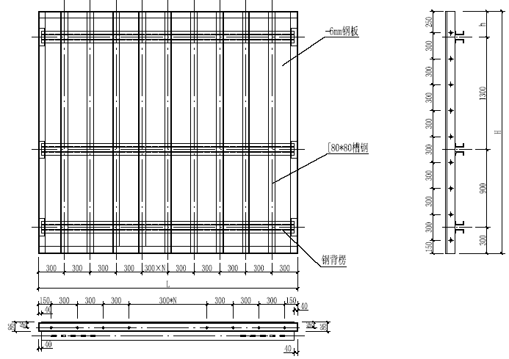
图 钢模板构造图

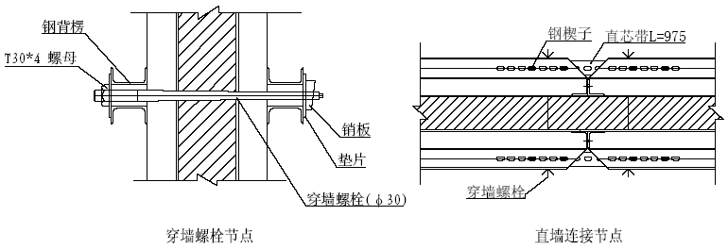
图 穿墙螺栓节点、直墙连接节点

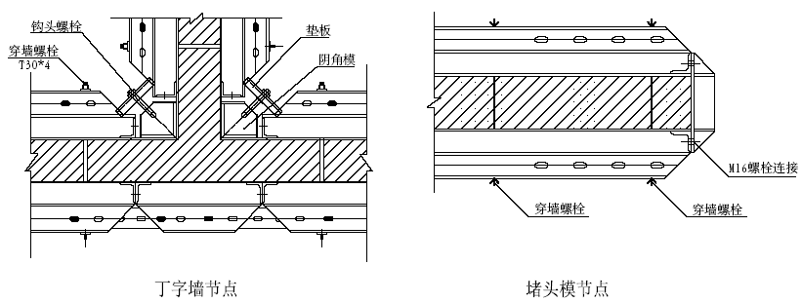图 丁字墙节点、堵头模节点

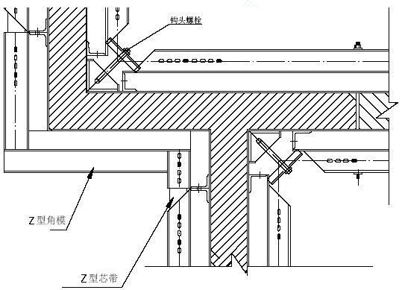
图 异形节点

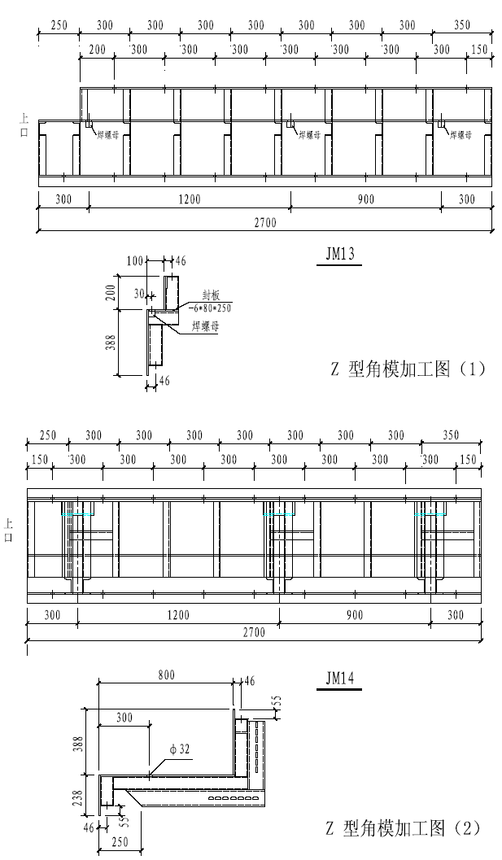

图 形角模加工图

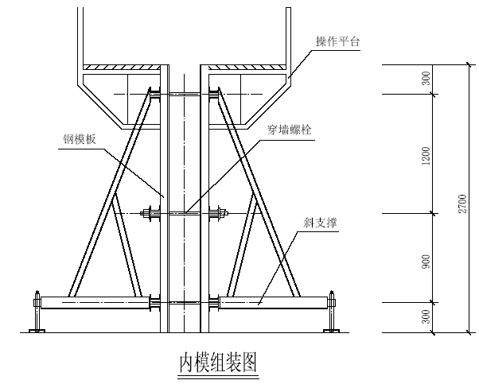
图内模组装图
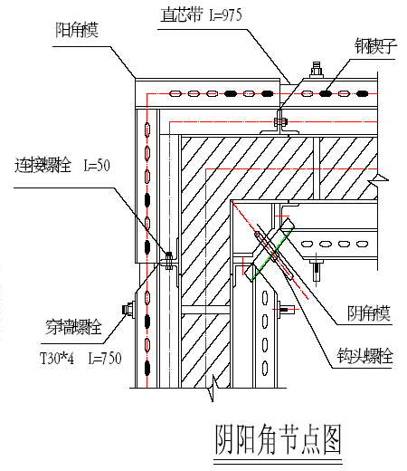
图阴阳角节点图
（）板制作允许偏差（详见表） 允许偏差一览表（）表
墙断面尺寸 | ± | 垂直度
相邻两板高低差 |  | 表面平整度
预留洞中心位移 |  | 预留洞截面尺寸（内部） | 、
4.5.3 墙板模板安装
（） 脱模剂的涂刷：模板安装前清净板面，并涂刷好隔离剂，墙模用机油: 柴油（）脱模剂涂刷均匀，在大模吊装前，用干净砂布条擦干净。
（）模板安装前弹出模板就位线，大模吊装前，距墙身3mm 的位置贴上3cm×3cm 的海绵条，海绵条顺直、接头严密、粘贴牢固；大模板就位校正后，经验收合格，对大模板下口边用水泥砂浆做钝角，以防止模板穿墙螺栓高低错位及模板下口漏浆。
（） 每个房间模板组装顺序，每一块模板安装前，先将每个房间的 个角模安装牢固就位，角模、平模就位后，用斜支撑调整模板位置及垂直度。
（）模板安装工序：
弹模板就位线→ 做砂浆找平层→ 合模前钢筋隐检→ 安放角模→ 安装内模→ 安装穿墙螺栓→ 安装外模固定→ 调整模板垂直度→ 预检→ 浇筑混凝土→ 拆模清理
（） 在顶板上放出墙边线、模板边线、 控制线、门窗洞口定位控制线；在外墙上放出阳角控制线以及弹出楼梯起、止步线及墙体 线，并经专业工程师验收合格。
（） 安装外墙外侧模时，必须严格控制外模错台现象。外墙模板拼装详见附图。
（）按墙体 控制线安装模板，在底层混凝土强度不低于 时，开始安装，安装上一层模板时，利用下一层外墙螺栓孔挂三角平台架。
4.5.4 墙体模板施工注意事项
（）混凝土浇筑速度对模板侧压力影响较大，施工中，混凝土分层浇筑，浇筑速度不大于2m 。
（）拆模时，混凝土强度遵照 有关规定，不得提前松动对拉螺栓，根据天气、温度掌握、控制在混凝土初凝后即可拆模，但不得超过时间过长。
（） 拆模时，不得使用大锤，以防止模板碰撞墙体开裂及损坏模板，如拆除困难，可用撬棒从模板底部撬动。
（）模板起吊时，保证模板与墙体的距离，防止模板碰撞墙体。
（） 模板堆放时要保证模板倾角为°～°， 不得将模板堆放在施工层上，防止模板在风荷载作用下倾覆。模板堆放地要平整，不得堆放在松土上及坑洼不平处。
（）模板上部自带操作平台，不得堆放混凝土，保证操作人员安全。
上部主体顶板模板
上部主体按单元划分施工区段，顶板施工缝留在板跨的 跨内。
4.6.1 上部顶板模板采用15mm 厚木胶合板；次龙骨用50mm×100mm 木方， 间距300mm， 尽量保证胶合板的拼缝在龙骨上面；主龙骨用100mm×100mm 木方，支撑用碗口式螺旋顶撑系统。施工方法同地下室顶板。
4.6.2 楼面混凝土浇筑后能上人时，根据碗口立杆位置在平面上弹线，搭设间距为900mm 或1200mm，从墙根300mm 开始弹第一道线，向中间布置。多余小于900mm 的尺寸留在中间，保证上下立杆支撑一致、对齐。 托调整标高，碗口支撑下垫100mm×100mm×500mm（长）木方以增大楼面受压面积。
4.6.3 纵横格栅用压刨刨成同样规格，并拉通线找平，特别是四周的格栅，保持在同一标高上，模板第一排支楞次方需紧靠墙板，如有缝隙用密封条封孔，模板与模板之间拼接缝小于1mm，否则用腻子封条；板与格栅用50mm 长钉子固定，间距为300mm，板铺完后，用水准仪校正标高，并用水平靠尺找平，铺设四周模板时，与墙接触的木胶合板周边贴密封条，避免漏浆。
4.6.4 板模每次周转使用前，将表面的水泥浆清理干净，对变形和四周破损的模板及时修整和更换以确保接缝严密，板面平整；楼面模板严禁刷油性脱模剂，要刷水性脱模剂，水性脱模剂雨天具有遮盖措施，防止被雨水冲洗，脱模剂涂刷前必须把模板上水和杂物清理干净。
4.6.5 顶板模板支设详见图 所示。
4.6.6 跨度小于4m 时，不考虑起拱，4m≤≤6m，起拱10mm，>6m 起拱15mm 。
4.6.7 所有的木胶合板均需按房间编号，上下层同一房间进行倒用。本工程顶板模板配制三套，阳台顶模四套。
4.6.8 因为外墙钢模板取消导墙，因此楼面模板支模时进行二次支模。
特殊部位模板
4.7.1 电梯井及集水坑模板
电梯井及集水坑模板用木胶合板、木方制成定型筒模，内用钢管 托对顶支撑，对顶钢管间距600mm，加两道斜撑，模板底部用钢丝网铺一道，防止底部混凝土上浮，钢丝网卷上积水坑及电梯井两边各15cm。模板底部打眼用钢丝与底板上铁拉接，以防浇筑混凝土时模板上浮。
为防止模板整体位移，在集水坑四周，利用底板钢筋做依托，以钢筋头焊接，上下口顶死模板，不得有缝隙。值得注意的一点，就是在模板底面要钻眼，主要用来出气，防止混凝土浇筑不实。
电梯井及集水坑模板见图。
4.7.2 门窗洞口模板
门窗洞口模板用木胶合板制作成工具式模匣。为防止模板跑位用顶模撑顶死，水平支撑间距控制在600mm 以内，每面不少于 道。在门洞部加设°的斜撑，以确保窗洞的侧模刚度，在斜撑上设水平拉杆，以增强整体刚度。角部设铁三角转角调节件，以加强模匣的整体刚度和稳固性。（见图）
4.7.3 顶板模板阴角
顶板模板阴角处用方木顶撑，并用钢管架和钩头螺栓紧固在混凝土墙上，四周用海绵条粘结严密，保证阴角成型后不漏浆，在一条直线上，碗口立杆安装时注意上下对齐。
4.7.4 楼梯模板地下楼梯踏步模板采用40mm×80mm 方木与木胶合板制作而成，背面通过
方木连接成整体，碗口架钢管支撑。楼梯模板底模采用15mm 厚木胶合板，侧模采用5cm 厚木板，踏步立模采用12mm 厚木胶合板，施工前根据实际层高放样，先安装休息平台梁模板，再安装楼梯模板斜楞，然后铺设楼梯底模，安装外帮侧模和踏步模板。安装模板时要特别注意斜向支柱（斜撑）的固定，防止浇筑混凝土时模板移动。
楼梯支模时要求注意考虑到装修厚度的要求，使上下跑之间的梯阶线在装修后对齐，确保梯阶尺寸一致。按这样的要求施工时，踏步要向里移动20mm 。楼梯支模见图。
4.7.5 地上电梯间模板
因塔吊起吊量原因，本工程电梯井采用钢大模板现场拼装， 号楼局部框架的电梯井采用木胶合板支模。
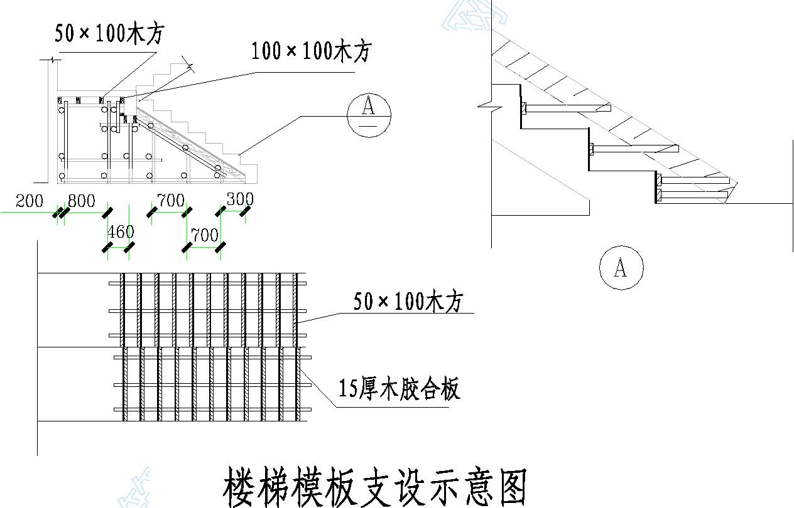
图 楼梯模板支设示意图
4.7.6 阳台模板
阳台底板模板采用木龙骨、木胶合板加碗口架钢管的支撑体系，次龙骨采用50mm×100mm 方木，次龙骨间距300mm。主龙骨以垂直于次龙骨的方向布置，间距1200mm×1200mm（不足1200mm 用900mm 代替）。用竖向立杆和横向短钢管加卡子锁紧顶住次龙骨及用竖向立杆 托加100mm×100mm 方木顶
住次龙骨。阳台侧面及梁模板用方木加木胶合板铺设，用钢管、卡子加以固定。阳台板的钢筋随顶板一起绑扎。
4.7.7 施工缝模板施工缝处理的好坏，将影响混凝土的外观质量，本工程对其处理如下：
（） 顶板施工缝的堵缝必须采用绑扎拦阻混凝土用的钢板网及带槽口木胶合板（间距符合钢筋间距），外用木方加固封堵，以防止跑位、漏浆。拆模时将钢丝网、木模拆除，剔除软弱混凝土层并清理干净，才可以进行下一区的钢筋绑扎和模板施工。顶板预留的通风、排烟洞等需要断筋的洞口，外加工槽型固定洞口模板。施工缝留置在板跨中 范围内。
（）楼梯施工缝：留置在休息平台板跨中 范围内，梁位置在墙上留出洞口，进墙150mm 。板施工缝处理同上。
（）
墙体施工缝的堵缝必须采用与顶板相同的堵缝形式。拆模后将施工缝清理干净，才可以进行下一区的模板施工。禁止使用钢板网加方木直接封堵。施工缝留置在门窗洞 范围内。
4.7.8 后浇带模板
（） 支设底板模板时，在后浇带处用木板支设施工缝处模板，钢筋从木板中打孔穿过，木板下打一条厚度为钢筋保护层厚度的水泥砂浆带，既可防止浇筑板混凝土时漏浆，又可以保证钢筋保护层厚度。
（） 地下室底板、顶板后浇带模板采用绑扎拦阻混凝土用的钢丝网及带槽口木胶合板（间距符合钢筋间距）， 外用木方加固封堵，同顶板施工缝处理方法。
（） 在支设板模板时，将后浇带处模板一同支上并与其他模板相脱开，待板混凝土达到一定强度之后，其他地方混凝土模板拆除，留下后浇带处模板及支撑。
（）为防止后浇带内存留垃圾，后浇带上方用木板覆盖。
模板工程的冬期施工
4.8.1 模板在支设前必须将模板表面清理干净，并刷涂脱模剂，不得粘有杂物或冰雪，然后采取塑料布等覆盖措施以便提高模板所处的环境温度。
4.8.2 顶板拆模按气温和混凝土的实际强度来确定，按规范要求拆模。墻体模板和保温层必须待混凝土强度大于临界强度，且混凝土的温度降至5℃时才能拆除；拆模时混凝土温度与环境温度差大于20℃时，拆模后的混凝土表面需及时覆盖，使其缓慢冷却。模板拆除需经项目技术部同意后方可进行，大模板外挂架提升根据要求在混凝土强度大于 方可进行。
4.8.3 楼板模板采用四层顶撑，在每一间中，取中间一排作为找补，与大面模板分开，单独加顶撑，拆模时，该处顶撑和模板不拆。
具体参见《冬期施工方案》。

模板的拆除
模板拆除根据现场同条件的试块指导强度，符合设计要求的百分率后，由技术人员发放拆模通知书后，方可拆模。
模板及其支架在拆除时混凝土强度要达到如下要求（表）。
在拆除侧模时，混凝土强度要达到 （依据拆模试块强度而定），保证其表面及棱角不因拆除模板而受损后方可拆除。混凝土的底模，其混凝土强度必须符合下表规定后方可拆除。
混凝土强度等级表
结构类型 | 结构跨度（） | 按设计的混凝土强度标准值的百分率（）
板 | ≤ | ≥
板 | ＞, ≤ | ≥
板 | ＞ | ≥
梁 | ≤ | ≥
梁 | ＞ | ≥
悬臂构件 | ―― | ≥
拆除模板的顺序与安装模板顺序相反，先支的模板后拆，后支的先拆。
5.3.1 墙模板拆除
墙模板在混凝土强度达到 ，能保证其表面及棱角不因拆除而损坏时方能拆除，模板拆除顺序与安装模板顺序相反，先外墙后内墙，先拆外墙外侧模板，再拆除内侧模板，先模板后角模。
拆墙模板时，首先拆下穿墙螺栓，再松开地脚螺栓，使模板向后倾斜与墙体脱开。不得在墙上撬模板，或用大锤砸模板，保证拆模时不晃动混凝土墙体，尤其拆门窗阴阳角模时不能用大锤砸模板。
门窗洞口模板在墙体模板拆除结束后拆除，先松动四周固定用的角钢，再将各面模板轻轻振出拆除，严禁直接用撬棍从混凝土与模板接缝位置撬动洞口模板，以防止拆除时洞口的阳角被损坏，跨度大于1m 的洞口拆模后要加设临时支撑。
5.3.2 楼板模板拆除
楼板模板拆除时，先调节顶部支撑头，使其向下移动，达到模板与楼板分离的要求，保留养护支撑及其上的养护木方或养护模板，其余模板均落在满堂脚手架上。拆除板模板时要保留板的养护支撑。
模板拆除吊至存放地点时，模板保持平放，然后用铲刀、湿布进行清理。支模前刷脱模剂。模板有损坏的地方及时进行修理，以保证使用质量。
模板拆除后，及时进行板面清理，涂刷隔离剂，防止粘结灰浆。

模板制作、安装技术措施
进场模板质量标准
模板要求：
6.1.1 技术性能必须符合相关质量标准（通过收存、检查进场木胶合板出厂合格证和检测报告来检验）。
6.1.2 外观质量检查标准（通过观察检验）
任意部位不得有腐朽、霉斑、鼓泡。
不得有板边缺损、起毛。
每平方米单板脱胶不大于0.001m² 。
每平方米污染面积不大于0.005m² 。
6.1.3 规格尺寸标准厚度检测方法：用钢卷尺在距板边20mm 处，长短边分别测 点、 点，取 点平均值；各测点与平均值差为偏差。长、宽检测方法：用钢卷尺在距板边100mm 处分别测量每张板长、宽各 点，取平均值。对角线差检测方法：用钢卷尺测量两对角线之差。翘曲度检测方法：用钢直尺量对角线长度，并用楔形塞尺（或钢卷尺）量钢直尺与板面间最大弦高，后者与前者的比值为翘曲度。
模板安装质量要求
必须符合《混凝土结构工程施工及验收规范》（ ）及相关规范要求。即“模板及其支架应具有足够的承载能力、刚度和稳定性，能可靠地承受浇筑混凝土的重量、侧压力以及施工荷载”。
6.2.1 主控项目
（） 安装现浇结构的上层模板及其支架时，下层楼板应具有承受上层荷载
的承载能力，或加设支架；上下层支架的立柱应对准，并铺设垫板。检查数量：全数检查。检验方法：对照模板设计文件和施工技术方案观察。
（）在涂刷模板隔离剂时，不得沾污钢筋和混凝土接槎处。
检查数量：全数检查。
检验方法：观察。
6.2.2 一般项目
（）模板安装应满足下列要求：） 模板的接缝不应漏浆；在浇筑混凝土前，木模板应浇水湿润，但模板内
不应有积水；）模板与混凝土的接触面应清理干净并涂刷隔离剂；）浇筑混凝土前，模板内的杂物应清理干净；检查数量：全数检查。检验方法：观察。
（）对跨度不小于4m 的现浇钢筋混凝土梁、板，其模板应按要求起拱。
检查数量：按规范要求的检验批（在同一检验批内，对梁，应抽查构件数量的％，且不应少于 件；对板，应按有代表性的自然间抽查％，且不得小于 间。）
检验方法：水准仪或拉线、钢尺检查。
（） 固定在模板上的预埋件、预留孔洞均不得遗漏，且应安装牢固，其偏差应符合表 的规定。检查数量：按规范要求的检验批(对梁、柱，应抽查构件数量的％， 且不
应少于 件；对墙和板，应按有代表性的自然间抽查％，且不得小于 间)。检验方法：钢尺检查。
6.2.3 现浇结构模板安装的偏差应符合表 的规定。检查数量：按规范要求的检验批(对梁、柱，应抽查构件数量的％， 且不应少于 件；对墙和板，应按有代表性的自然间抽查％，且不得小于 间)。
现浇结构模板安装允许偏差和检验方法见表：（检验方法：检查同条件养护试块强度试验值。检查轴线位置时，应沿纵、横两个方向量测，并取其中的较大值。）
模板安装允许偏差和检验方法表
项  次 | 项目 |  | 允许偏差（） |  | 检查方法
项  次 |  |  | 国家规范标准 | 结构长城杯标准
 | 轴线位移 | 柱、墙、梁 |  |  | 尺量
 | 底模上表面标高 |  | ± | ± | 水准仪或拉线、尺量
 | 截面模内尺寸 | 基础 | ± | ± | 尺量
 | 截面模内尺寸 | 柱、墙、梁 | ＋，－ | ± | 尺量
 | 层高垂直度 | 层高不大于5m |  |  | 经纬仪或拉线、尺量
 | 层高垂直度 | 层高大于5m |  |  | 经纬仪或拉线、尺量
 | 相邻两板表面高低差 |  |  |  | 尺量
 | 表面平整度 |  |  |  | 靠尺、塞尺
 | 阴阳角 | 方正 | ―― |  | 方尺、塞尺
 | 阴阳角 | 垂直 | ―― |  | 线尺
 | 预埋铁件中心线位移 |  | ―― |  | 拉线、尺量
 | 预埋管、螺栓 | 中心线位移 |  |  | 拉线、尺量
 | 预埋管、螺栓 | 螺栓外露长度 | ＋，－ | ＋，－ | 拉线、尺量

以上内容仅为本文档的试下载部分，为可阅读页数的一半内容。如要下载或阅读全文，请访问：https://d.book118.com/367001125035006052

